Д/з от 02.12, 05.12, 06.12, 07.12.
- Каждое трезвучие имеет два обращения: секстаккорд (6) и квартсекстаккорд (6/4). Выучите интервальный состав обращений мажорного (Б5/3) и минорного (М5/3) трезвучий.
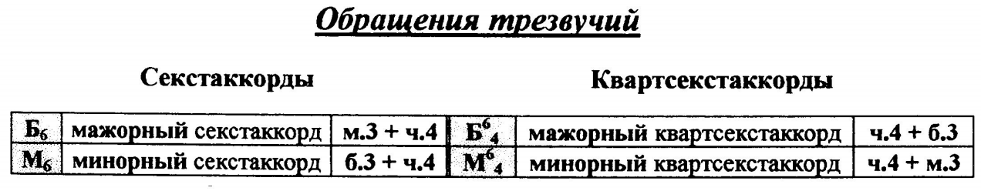
- Сыграйте и пропойте каждый квартсекстаккорд по несколько раз. Определите интервальный состав каждого из них, затем подпишите их (Б6/4 или М6/4). Задание выполняем за фортепиано!
- Сыграйте и пропойте каждый секстаккорд по несколько раз. Определите интервальный состав каждого из них, затем подпишите их (Б6 или М6). Задание выполняем за фортепиано!
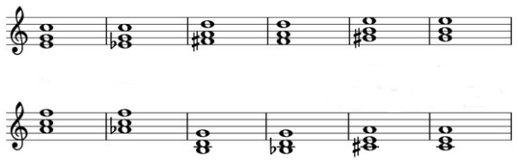
- №297. Определяем тональность, настраиваемся в ней (играем и поём гамму, Т5/3). Затем поём этот номер с дирижированием несколько раз! Найдите секвенцию.
